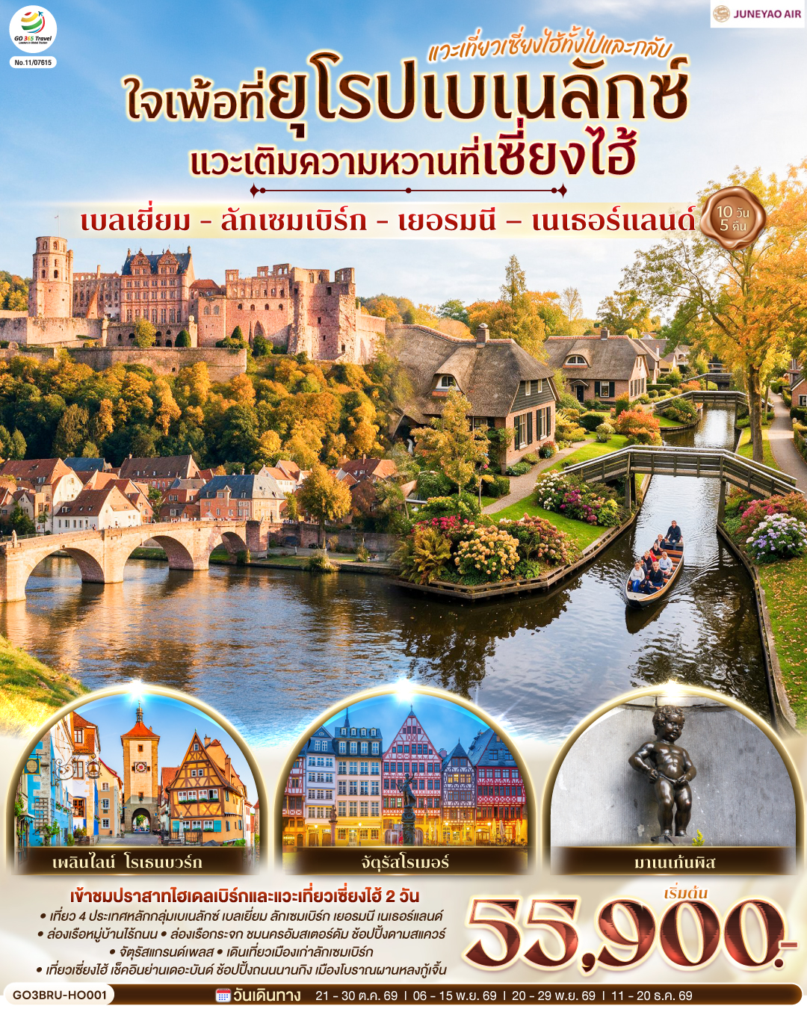

ใจเพ้อที่ยุโรปเบเนลักซ์ แวะเติมความหวานที่เซี่ยงไฮ้
เบลเยี่ยม - ลักเซมเบิร์ก - เยอรมนี – เนเธอร์แลนด์
แวะเที่ยวเซี่ยงไฮ้ทั้งไปและกลับ

10 วัน 5 คืน โดยสายการบิน Juneyao

วัน | โปรแกรมการเดินทาง | เช้า | เที่ยง | ค่ำ | โรงแรมที่พัก
1 | สนามบินสุวรรณภูมิ | - | - | ✈ | -
2 | เซี่ยงไฮ้ - สตาร์บัค - เรือหลุยส์ – ตลาดร้อยปีเฉิงหวางเมี่ยว - ย่านนอร์ทบันด์ – ถนนหวยไห่ - สนามบินเซี่ยงไฮ้ | ✈ |  |  | -
3 | สนามบินเซี่ยงไฮ้ – สนามบินบรัสเซลล์ - ลักเซมเบิร์ก - แฟรงค์เฟิร์ต - จัตุรัสโรเมอร์ | ✈ |  |  | Mercure Hotel Frankfurt Eschborn Helfmann Parkหรือเทียบเท่า
4 | แฟรงค์เฟิร์ต - เวิร์ทซ์บวร์ค - สะพานเก่าอัลเทอไมน์ – โรเทนบวร์ค ออบ เดอร์ เทาเบอร์ – เพลินไลน์ – ไฮเดลเบิร์ก – เข้าชมปราสาท  ไฮเดลเบิร์ก – แฟรงค์เฟิร์ต |  |  |  | Mercure Hotel Frankfurt Eschborn Helfmann Parkหรือเทียบเท่า
5 | แฟรงค์เฟิร์ต – โคโลญ – โรมอนด์เอ๊าท์เล็ต - ดุสเซลดอร์ฟ  พิเศษ!! เมนูขาหมูเยอรมัน |  |  | X | NH Dusseldorf Citty Nord หรือเทียบเท่า
6 | ดุสเซลดอร์ฟ – ล่องเรือชมหมู่บ้านกีธูร์น - อัมสเตอร์ดัม - ย่านโคมแดง – จัตุรัสดามสแควร์ |  |  |  | The Florian Amsterdam Airport หรือเทียบเท่า
7 | อัมสเตอร์ดัม - ล่องเรือหลังคากระจก – โรงงานเจียระไนเพชร - บรัสเซลส์ - จัตุรัสแกรนด์เพลส – มาเนเก้นพิส  พิเศษ!! เมนูหอยแมลงภู่อบไวน์ขาว |  |  |  | Hilton Garden Inn Brussels Airport หรือเทียบเท่า
8 | บรัสเซลส์ – สนามบินบรัสเซลส์ |  | ✈ | ✈ | -
9 | สนามบินเซี่ยงไฮ้ – เมืองโบราณผานหลงกู้เจิ้น - ตึกพันต้น – หาดไว่ทาน – ถนนนานกิง -  สนามบินเซี่ยงไฮ้ผู่ตง |  |  | ✈ | -
10 | สนามบินสุวรรณภูมิ | ✈ | - | -

กําหนด  วันเดินทาง |  |  | ผู้ใหญ่พัก 2-3 ท่าน ท่านละ | พักเดี่ยว  เพิ่มท่านละ | ราคาทัวร์กรณีมีตั๋วเครื่องบินแล้ว  (Join Land) | ราคาเด็กอายุไม่เกิน  11 ขวบ พักกับผู้ใหญ่ 2 ท่าน (ไม่เสริมเตียง)
21-30 ต.ค.69 |  |  | 55,900 | 8,900 | 38,900 | 52,900
6-15 พ.ย.69 |  |  | 55,900 | 8,900 | 38,900 | 53,900
20-29 พ.ย.69 |  |  | 55,900 | 8,900 | 38,900 | 53,900
11-20 ธ.ค.69 |  |  | 55,900 | 7,900 | 36,900 | 53,900
โปรแกรมอาจจะมีการปรับเปลี่ยนตามความเหมาะสมของสภาพอากาศและฤดูกาล
ที่นั่งตั๋วชั้นธุรกิจ (Business class) เบื้องต้นชำระเพิ่มประมาณ 125,500 บาท ขึ้นไป
(ราคาตั๋วโดยสารมีการเปลี่ยนแปลงกรุณาตรวจสอบอัตราค่าโดยสารและที่นั่งกับเจ้าหน้าที่ก่อน)
10 ท่านขึ้นไป พร้อมออกเดินทาง มีหัวหน้าทัวร์ดูแล
ราคาทัวร์ข้างต้นยังไม่รวมค่าทิปมัคคุเทศก์ท้องถิ่นและคนขับรถ 16 EUR/ท่าน/ทริป
ราคาทัวร์ข้างต้นยังไม่รวมค่าทิปหัวหน้าทัวร์ที่ดูแลคณะจากเมืองไทย 30 EUR/ท่าน/ทริป
ราคาทัวร์ข้างต้นยังไม่รวมค่าทิปมัคคุเทศก์ท้องถิ่นและคนขับรถในนครเซี่ยงไฮ้ 40 CNY/ท่าน
วันที่หนึ่ง |  | สนามบินสุวรรณภูมิ
22.00 น. |  | คณะพร้อมกัน ณ สนามบินสุวรรณภูมิ ชั้น 4 ผู้โดยสารระหว่างประเทศ เคาน์เตอร์สายการบิน Juneyao เจ้าหน้าที่คอยต้อนรับและอำนวยความสะดวก
วันที่สอง |  | สนามบินสุวรรณภูมิ - เซี่ยงไฮ้ - สตาร์บัค - เรือหลุยส์ – ตลาดร้อยปีเฉิงหวางเมี่ยว - ย่านนอร์ทบันด์ - ถนนหวยไห่
01.25 น. |  | ออกเดินทางสู่มหานครเซี่ยงไฮ้ โดยสายการบิน Juneyao เที่ยวบินที่ HO 1352
06.45 น. |  | เดินทางถึงท่าอากาศยานนานาชาติเซี่ยงไฮ้ผู่ตง (เวลาท้องถิ่นเร็วกว่าประเทศไทย 1 ชั่วโมง) นำท่านผ่านพิธีตรวจคนเข้าเมืองและศุลกากร
 |  | รถโค้ชรอรับท่าน นำท่านเดินทางเข้าสู่ เขตมหานครเซี่ยงไฮ้ นำท่านเข้าสู่ Starbucks Reserve Roastery เคยเป็นร้านสตาร์บัคส์สาขาที่ใหญ่ที่สุดในโลก ใหญ่กว่าสาขาปกติถึง 300 เท่า และใส่ใจทุกรายละเอียดที่คอกาแฟไม่ควรพลาดเด็ดขาด ภายในกว้างขวางยิ่งใหญ่อลังการมาก มีถังคั่วกาแฟสูงเท่าตึกสองชั้น มีบาร์กาแฟยาวมาก ที่นี่มีเมนูเครื่องดื่มหลากหลายและมีเมนูเฉพาะที่มีแค่ที่สาขานี้สาขาเดียวเท่านั้นอีกด้วย
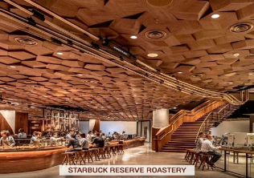
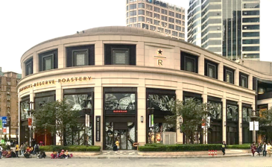
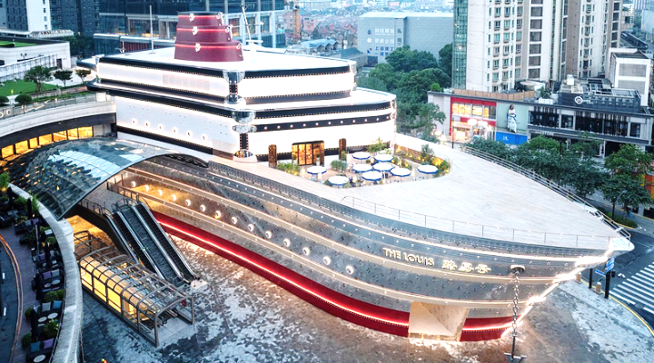
จากนั้นนำท่านถ่ายรูปเช็คอินแลนด์มาร์กแห่งใหม่ล่าสุดของเซี่ยงไฮ้ The Louis หรือ ตึกเรือ Louis Vuitton ซึ่งถูกออกแบบเป็นเรือสำราญสุดหรู ตั้งอยู่หน้า HKRI Taikoo Hui ย่าน West Nanjing แหล่งช้อปปิ้งชื่อดังของเซี่ยงไฮ้ ภายในรวมครบทั้งร้านค้า นิทรรศการ เวิร์กช็อป และ Le Café Louis Vuitton ร้านอาหารแห่งแรกของแบรนด์ในเซี่ยงไฮ้ พร้อมมุมถ่ายรูปสุดล้ำทั่วอาคาร
กลางวัน |  | รับประทานอาหารกลางวัน ณ ภัตตาคาร
บ่าย |  | นำท่านเดินทางสู่ ตลาดโบราณร้อยปีเฉิงหวังเมี่ยว เป็นตลาดเก่าของผู่ตงมหานครเซี่ยงไฮ้ อาคารบ้านเรือนบริเวณนี้เป็นสถาปัตยกรรมโบราณสมัยราชวงศ์หมิงและชิง แต่ทำเป็นร้านขายของมีทั้งของพื้นเมืองโบราณ ของที่ระลึก และสินค้าสมัยใหม่อย่างรองเท้ากีฬา กระเป๋า อีกทั้งยังมีร้านขายขนมและอาหารพื้นเมืองอีกมากมาย
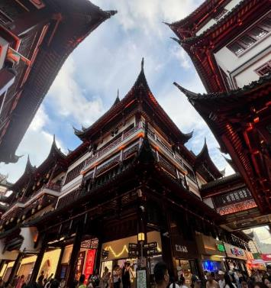
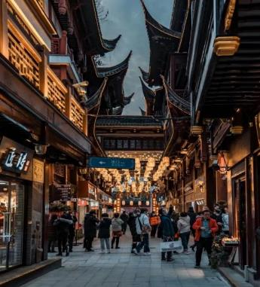
 |  | จากนั้นนำท่านเดินทางเข้าสู่ย่าน นอร์ทบันด์ North Bund Greenland แลนด์มาร์คใหม่ล่าสุดใจกลางนครเซี่ยงไฮ้ ย่านได้มีการจัดสัดส่วนให้เป็นสวนสาธารณระริมแม่น้ำหวงผู่ มีโดมไข่สีเงิน The Silver Egg ทรงกลมขนาดใหญ่ที่มีความโดดเด่นตัดกับสีท้องฟ้าและอาคารสูงรอบเมือง ถ่ายรูป เช็คอินได้หลายมุม พร้อมชมวิวของหอไข่มุกที่เป็นสัญลักษณ์โดดเด่นของนครเซี่ยงไฮ้
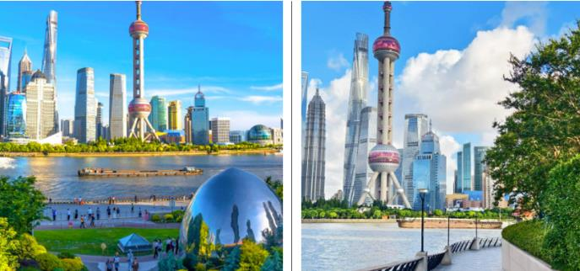
 | จากนั้นนำท่านเดินทางเข้าสู่ย่านช้อปปิ้ง ถนนหวยไห่ Huaihai Middle Road แหล่งช้อปปิ้งและไลฟ์สไตล์ที่ชิคที่สุดแห่งหนึ่งของนครเซี่ยงไฮ้ผสมผสานความหรูหราของแบรนด์เนมเข้ากับคาเฟ่สุดอาร์ต กับสถาปัตยกรรมสไตล์ยุโรปได้อย่างลงตัว ให้ท่านเดินเล่นและเพลิดเพลินไปกับมุมถ่ายรูปต่างๆ
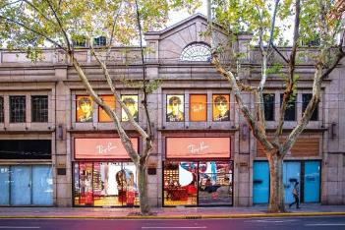
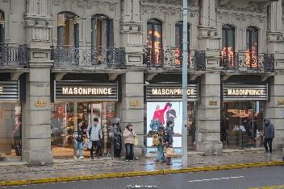
ค่ำ | รับประทานอาหารค่ำ ณ ภัตตาคาร
20.00 น. | สมควรแก่เวลานัดหมายให้ท่านเตรียมตัวเดินทางสู่สนามบินเซี่ยงไฮ้ผู่ตง
วันที่สาม | สนามบินเซี่ยงไฮ้ – สนามบินบรัสเซลส์ (เบลเยี่ยม) - ลักเซมเบิร์ก (ลักเซมเบิร์ก) –  แฟรงค์เฟิร์ต - จัตุรัสโรเมอร์ (เยอรมนี)
01.35 น. |  | ออกเดินทางจากสนามบินเซี่ยงไฮ้ผู่ตง โดยสายการบิน Juneyao เที่ยวบินที่ HO 1659
06.45 น. |  | เดินทางถึงสนามบินบรัสเซลส์ ประเทศเบลเยี่ยม (เวลาท้องถิ่นช้ากว่าประเทศไทย 5 ชั่วโมง) นำท่านผ่านพิธีตรวจคนเข้าเมืองและศุลกากร
นำท่านเดินทางสู่ กรุงลักเซมเบิร์ก (Luxembourg) ประเทศลักเซมเบิร์ก นครรัฐที่มีพื้นที่ขนาดเล็กที่สุดแห่งหนึ่งของยุโรป (2,586 ตร.กม.) (ใช้เวลาเดินทางประมาณ 2.30 ชั่วโมง) นำชม ย่านเมืองเก่าแห่งลักเซมเบิร์ก เมืองแห่งแกรนด์ดยุค ชมสะพานสมัยโรมัน โบสถ์นอร์ทเทรอดาม ประติมากรรมสำริดของแกรนด์ดัชเชส ชาร์ล็อตต์ ศาลาว่าการเมือง พระราชวังที่ประทับของ
แกรนด์ดยุค ชมวิวทิวทัศน์ของเมืองที่บ้านเรือนตั้งเรียงรายอยู่ในแนวหุบเขาดูสวยงามยิ่ง
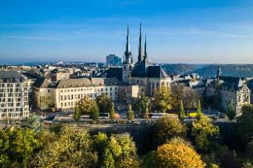
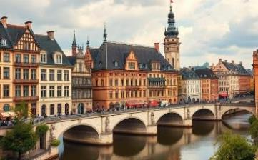
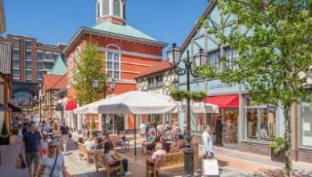
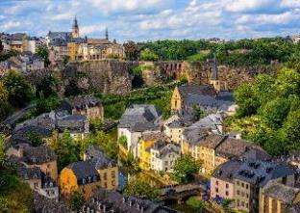
กลางวัน | รับประทานอาหารกลางวัน ณ ภัตตาคารพื้นเมือง
บ่าย | นำท่านเดินทางสู่ นครแฟรงค์เฟิร์ต (Frankfurt) ศูนย์กลางทางเศรษฐกิจและพาณิชย์ที่สำคัญของเยอรมนี รวมทั้งเป็นศูนย์กลางการธนาคารการเงินและการค้าหุ้นที่สำคัญของประเทศ (ใช้เวลาเดินทางประมาณ 3.30 ชั่วโมง) นำท่านผ่านชมสถานีรถไฟแฟรงค์เฟิร์ต ซึ่งถือได้ว่าเป็นสถานีรถไฟต้นแบบของหัวลำโพงประเทศไทย ครั้งเมื่อคราวเสด็จประพาสยุโรปของรัชกาลที่ 5 นำเที่ยวชม จัตุรัสโรเมอร์ (Romerberg) ซึ่งเป็นจัตุรัสที่เก่าแก่ที่สุดในเมือง ด้านข้างก็คือ THE ROMER หรือ Frankfurt City Hall หรือศาลาว่าการเมือง ซึ่งอยู่ทางด้านตะวันตกเฉียงเหนือของจัตุรัสโรเมอร์
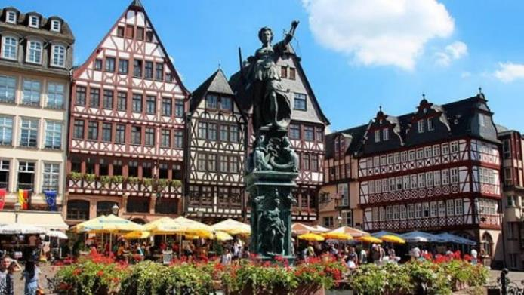
ค่ำ | รับประทานอาหารค่ำ ณ ภัตตาคารจีน
ที่พัก | นำท่านเข้าสู่ที่พัก Mercure Hotel Frankfurt Eschborn Helfmann-Park หรือเทียบเท่า
วันที่สี่ | แฟรงค์เฟิร์ต - เวิร์ทซ์บวร์ค - สะพานเก่าอัลเทอไมน์ – โรเทนบวร์ค ออบ เดอร์ เทาเบอร์ – เพลินไลน์ – ไฮเดลเบิร์ก - เข้าชมปราสาทไฮเดลเบิร์ก – แฟรงค์เฟิร์ต (เยอรมนี)
เช้า | รับประทานอาหารเช้า ณ ห้องอาหารของโรงแรม
นำท่านเดินทางสู่เมืองเวิร์ทซ์บวร์ค (Würzburg) เมืองเก่าแก่ริมแม่น้ำไมน์ในรัฐบาวาเรียที่มีประวัติศาสตร์ยาวนานกว่าพันปี และยังเป็นจุดเริ่มต้นของ “เส้นทางสายโรแมนติก” (Romantic Road) ที่มีชื่อเสียงที่สุดแห่งหนึ่งของโลก (ใช้เวลาเดินทางประมาณ 1.30 ชั่วโมง) ให้ท่านสัมผัสบรรยากาศคลาสสิกที่ สะพานเก่าอัลเทอไมน์ (Alte Mainbrücke) สัญลักษณ์อันมีชีวิตของเมืองซึ่งสร้างขึ้นตั้งแต่ศตวรรษที่ 15 สะพานหินแห่งนี้ทอดตัวข้ามแม่น้ำไมน์เพื่อเชื่อมเขตเมืองเก่าเข้ากับป้อมปราการมารีเอนแบร์ก โดดเด่นด้วยรูปปั้นนักบุญและบุคคลสำคัญรวม 12 องค์ที่ประดิษฐานอย่างสง่างามตลอดแนวสะพาน
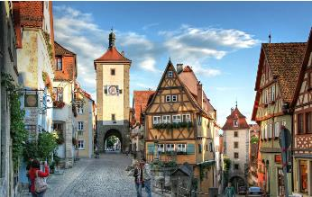
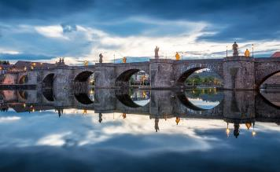
จากนั้นนำท่านเดินทางสู่ เมืองโรเทนบวร์ค ออบ เดอร์ เทาเบอร์ (Rothenburg ob der Tauber) เมืองยุคกลางที่สวยงามที่สุดแห่งหนึ่งในรัฐบาวาเรีย ซึ่งได้รับการอนุรักษ์ไว้อย่างสมบูรณ์จนดูราวกับหลุดออกมาจากเทพนิยาย โดดเด่นด้วยสถาปัตยกรรมแบบบ้านครึ่งไม้ (Half-timbered) และกำแพงเมืองโบราณที่ล้อมรอบ (ใช้เวลาเดินทางประมาณ 1 ชั่วโมง)
นำท่านเดินเล่นลัดเลาะเข้าสู่ย่านเมืองเก่าจนถึงจัตุรัสกลางเมือง (Market Square) เพื่อซึมซับบรรยากาศอันเปี่ยมเสน่ห์ และไม่พลาดที่จะไปเช็คอินที่ เพลินไลน์ (Plönlein) จุดถ่ายรูปยอดนิยมระดับโลก ซึ่งเป็นทางแยกเล็กๆ ที่มีบ้านสีเหลืองทรงแคบตั้งตระหง่านอยู่ตรงกลาง ขนาบข้างด้วยหอคอยโบราณสองแห่งคือ Siebers Tower และ Kobolzeller Tower ด้วยความน่ารักที่เป็นเอกลักษณ์นี้เอง มุมเพลินไลน์จึงกลายเป็นแรงบันดาลใจสำคัญในการสร้างสรรค์ฉากในภาพยนตร์การ์ตูนอมตะเรื่อง "Pinocchio"
กลางวัน | รับประทานอาหารกลางวัน ณ ภัตตาคารพื้นเมือง
บ่าย | นำท่านเดินทางสู่ เมืองไฮเดลเบิร์ก (Heidelberg) เมืองสุดแสนโรแมนติก ตั้งอยู่บริเวณฝั่งแม่น้ำเน็กคาร์ อดีตเมืองศูนย์กลางการศึกษาที่สำคัญของเยอรมัน เป็นที่ตั้งของมหาวิทยาลัยไฮเดลเบิร์ก ซึ่งเป็นมหาวิทยาลัยแห่งแรกของเยอรมัน ด้วยความสวยงามของเมืองนี้ทำให้มีนักท่องเที่ยวนับล้านคนในแต่ละปีต้องมาเยือนเมืองแห่งนี้ (ใช้เวลาเดินทางประมาณ 2.30 ชั่วโมง) นำท่านผ่านชมย่านการค้าและแหล่งรวมของนักศึกษา  นำท่านเข้าชมปราสาทไฮเดลเบิร์ก Heidelberg Castle ที่สร้างขึ้นอยู่บนเชิงเขาเหนือแม่น้ำเน็กคาร์ ซึ่งสามารถมองเห็นวิวทิวทัศน์ของเมืองได้โดยรอบ โดยตัวปราสาทสร้างด้วยหินทรายสีแดงซึ่งมีอายุกว่า 900 ปี ชมประตูคืนเดียว Elisabeth’s Gate สร้างขึ้นโดยคำสั่งของพระเจ้าเฟเดอริก ที่สร้างเพื่อเป็นของขวัญวันเกิดแด่ พระมเหสี อลิซาเบธ ซึ่งสร้างเสร็จภายในคืนเดียว จากนั้นชมถังไวน์ที่ใหญ่ที่สุดในโลกมีความจุถึง 220,000 ลิตร
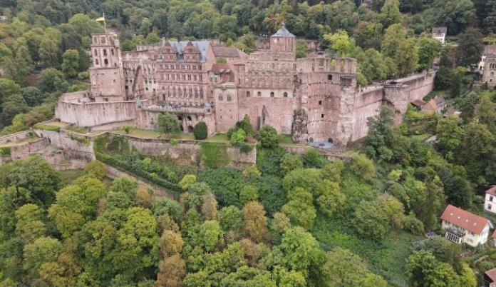
 | สมควรแก่เวลานำท่านเดินทางกลับสู่ นครแฟร้งค์เฟิร์ต Frankfurt (ใช้เวลาเดินทางประมาณ 1 ชั่วโมง)
ค่ำ | รับประทานอาหารค่ำ ณ ภัตตาคารจีน
ที่พัก | นำท่านเข้าสู่ที่พัก Mercure Hotel Frankfurt Eschborn Helfmann-Park หรือเทียบเท่า
วันที่ห้า | แฟรงค์เฟิร์ต – โคโลญ (เยอรมนี) – โรมอนด์เอ๊าท์เล็ต (เนเธอร์แลนด์) -  ดุสเซลดอร์ฟ (เยอรมนี)
เช้า | รับประทานอาหารเช้า ณ ห้องอาหารโรงแรม
 | นำท่านเดินทางสู่เมืองโคโลญ (Cologne) เมืองสำคัญริมแม่น้ำไรน์ และเป็นเมืองใหญ่อันดับ 4 ของประเทศเยอรมนี ศูนย์กลางทางการค้า งานศิลปะ และอุตสาหกรรม ทั้งยังเป็นแหล่งผลิตน้ำหอมออดิโคโลญ 4711 อันลือชื่อ (ใช้เวลาเดินทางประมาณ 2.30 ชั่วโมง) นำเที่ยวชมตัวเมืองโคโลญ เมืองเก่าสมัยโรมันเรืองอำนาจ นำท่านถ่ายรูปกับ มหาวิหารโคโลญ (Cologne Cathedral) โดยเริ่มก่อสร้างมาตั้งแต่ปี 1248 แต่มีปัญหาให้ต้องหยุดพักการก่อสร้างไปบ้าง จึงต้องใช้เวลากว่าหกร้อยปีจึงสร้างเสร็จสมบูรณ์ และ สร้างเสร็จในปี ค.ศ.1880 มหาวิหารโคโลญเป็นศาสนสถานของคริสต์ศาสนาโรมันคาทอลิก นับเป็นวิหารที่ใหญ่และสูงที่สุดในโลกในสมัยนั้น ลักษณะสถาปัตยกรรมแบบโกธิก เป็นหอคอยแฝดสูง 157 เมตร กว้าง 86 เมตร ยาว 144 เมตร สร้างเพื่ออุทิศให้นักบุญปีเตอร์ และพระแม่มารี
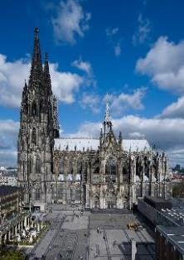
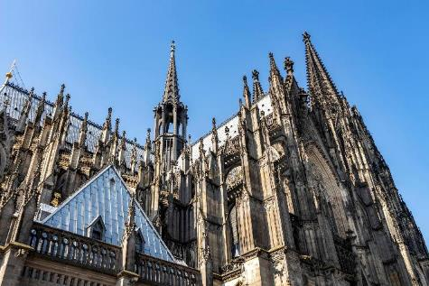
กลางวัน | รับประทานอาหารกลางวัน ณ ภัตตาคารพื้นเมือง (เมนูขาหมูเยอรมัน)
บ่าย | นำท่านเดินทางข้ามพรมแดนสู่ประเทศเนเธอร์แลนด์ นำท่านเข้าสู่ เมืองโรมอนด์ Roermond (ใช้เวลาเดินทางประมาณ 1 ชั่วโมง) อิสระให้ท่านช้อปปิ้งสินค้าต่างๆ ที่ McArthurGlen Outlet Designer Roermond แหล่งรวมสินค้าแบรนด์เนมชื่อดัง Gucci, Prada, Polo, Ralph Lauren, Nike, Burberry, Michael Kors, Swarovski และอีกมากมาย อิสระให้ท่านเดินเล่นและช้อปปิ้งสินค้าต่างๆ
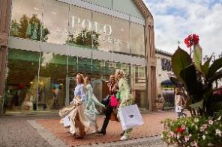
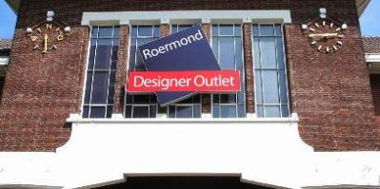
ค่ำ |  | อิสระอาหารค่ำตามอัธยาศัยภายในเอ๊าท์เล็ต
 |  | จากนั้นนำท่านเดินทางสู่เมืองดุสเซลดอร์ฟ Dusseldorf เมืองหลวงของรัฐนอร์ทไรน์-เวสต์ฟาเลีย ประเทศเยอรมนี ที่ขึ้นชื่อเรื่องความรวย ความชิค และไลฟ์สไตล์ที่ทันสมัย จนได้ฉายาว่าเป็นเมืองหลวงแห่งแฟชั่นและธุรกิจของเยอรมนี
ที่พัก |  | นำท่านเข้าสู่ที่พัก NH Dusseldorf Citty Nord หรือเทียบเท่า
วันที่หก | ดุสเซลดอร์ฟ (เยอรมนี) – ล่องเรือชมหมู่บ้านกีธูร์น - อัมสเตอร์ดัม - ย่านโคมแดง – จัตุรัสดามสแควร์ (เนเธอร์แลนด์)
เช้า | รับประทานอาหารเช้า ณ ห้องอาหารโรงแรม
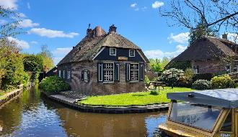
นำเดินทางสู่ “หมู่บ้านกีธูร์น” (Giethoorn
Village) หมู่บ้านเล็กๆ แห่งหนึ่งในประเทศเนเธอร์แลนด์ เป็นหมู่บ้านที่อาศัยการสัญจรทางน้ำเพียงอย่างเดียว จนได้ฉายาว่าเป็น “หมู่บ้านไร้ถนน” มีผู้คนอาศัยเพียงแค่ 2,600 กว่าคนแต่มีนักท่องเที่ยวไปเยือนนับล้านคน (ใช้เวลาเดินทางประมาณ 3 ชั่วโมง)
นำท่านล่องเรือผ่านลำคลองน้ำใส ต้นไม้ใบหญ้า และอากาศบริสุทธิ์ ซึ่งเป็นดั่งสวรรค์สำหรับการพักผ่อนแบบสโลว์ไลฟ์อย่างแท้จริง
กลางวัน |  | รับประทานอาหารกลางวัน ณ ภัตตาคารพื้นเมือง
บ่าย |  | นำท่านเดินทาง กรุงอัมสเตอร์ดัม (Amsterdam) เมืองแห่งแสงสี และอิสรเสรีภาพ ของนักท่องเที่ยวจากทั่วโลก (ใช้เวลาเดินทางประมาณ 1.30 ชั่วโมง) นำท่านผ่านชมเมืองที่มากมายไปด้วยพิพิธภัณฑ์ระดับโลกต่างๆ มากมาย ให้ท่านเดินเที่ยวชมและเลือกซื้อสินค้าที่บริเวณจัตุรัสดัมสแควร์ Dam Square ศูนย์กลางของเมืองที่มีอนุสรณ์สงครามเพื่อรำลึกถึงทหารที่เสียชีวิตในสงครามโลกครั้งที่ 2 และอดีตศาลาว่าการเมืองที่หลุยส์ โบนาปาร์ต เคยใช้เป็นพระราชวังหลวงในช่วงที่จักรพรรดินโปเลียนแห่งฝรั่งเศสเรืองอำนาจ จากนั้นมีเวลาให้ท่านเดินเล่นย่าน Red Light District หรือย่านโคมแดง โดยชาวดัตช์จะเรียกย่านนี้ว่าเดอวัลเลน ตั้งอยู่ใจกลางกรุงอัมสเตอร์ดัม เป็นย่านการค้าเพศพาณิชที่ถูกกฏหมาย โดยสถานที่นี้ยังเป็นที่ตั้งของ Red Light Secrets ซึ่งเป็นพิพิธภัณฑ์เกี่ยวกับการค้าประเวณีซึ่งภายในจะมีการอธิบายเกี่ยวกับอาชีพโสเภณี ซึ่งถือว่าเป็นอาชีพที่เก่าแก่ที่สุดในโลก นอกจากนี้ย่ายเดอวัลเลนยังเป็นย่านที่พักอาศัยปกติธรรมของชาวเมืองเนเธอร์แลนด์ มีทั้งร้านค้าเล็กๆ และคาเฟ่เก๋ๆ และยังมีโรงเรียนอนุบาล ตั้งอยู่ใกล้ๆ กับตู้กระจกของโสเภณีด้วย
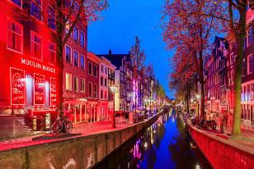
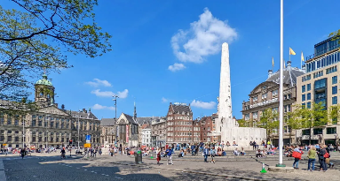
ค่ำ |  | อิสระอาหารค่ำตามอัธยาศัย
ที่พัก |  | นำท่านเข้าสู่ที่พัก The Florian Amsterdam Airport หรือเทียบเท่า
วันที่เจ็ด | อัมสเตอร์ดัม - ล่องเรือหลังคากระจก – โรงงานเจียระไนเพชร (เนเธอร์แลนด์) - บรัสเซลส์ - จัตุรัสแกรนด์เพลส – มาเนเก้นพิส (เบลเยี่ยม)
เช้า | รับประทานอาหารเช้า ณ ห้องอาหารของโรงแรม
 | นำท่านชมเมืองอัมสเตอร์ดัมโดยการ ล่องเรือหลังคากระจก ลัดเลี้ยวเข้าตามลำคลอง สัมผัสชีวิตความเป็นอยู่ รวมทั้งสภาพบ้านเรือนเก่าแก่อันงดงามสืบทอดมาตั้งแต่สมัยศตวรรษที่ 17 และทัศนียภาพของบ้านเรือนอันสวยงามอย่างมีเอกลักษณ์ นำท่านเข้าชมสถาบันสอนการเจียระไนเพชร ที่มีชื่อเสียงระดับโลก ซึ่งท่านจะได้สัมผัสและเรียนรู้พื้นฐานในการดูและการเจียระไนเพชรในรูปแบบต่างๆ พร้อมกันนั้นยังได้มีโอกาสเลือกซื้อเพชรเม็ดงามในราคาโรงงาน และท่านสามารถเลือกชมสินค้าอื่น อย่างนาฬิกายี่ห้อดังมากมาย อาทิ เช่น ROLEX, PANERAI, TAG HEUER, IWC, PIAGET, LONGINES,OMEGA, TISSOT, CARTIER, BREITLING, CHOPARD รวมไปถึงนาฬิกาแฟชั่นอย่าง GUCCI,DIESEL, DKNY, CHANEL, ICE, EMPORIO ARMANI, SWATCH, MICHEAL KORS, TOMMY HILFIGER ฯลฯ
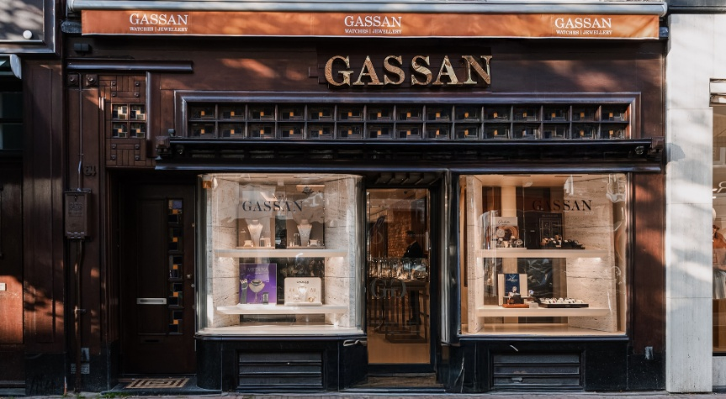
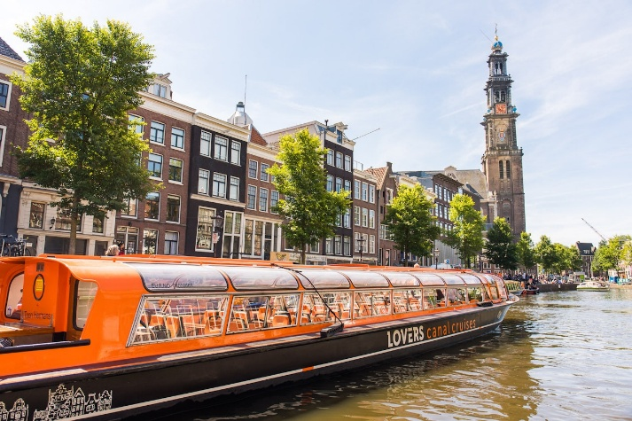
กลางวัน | รับประทานอาหารกลางวัน ณ ภัตตาคารจีน
บ่าย | นำท่านเดินทางสู่กรุงบรัสเซลส์ (Brussels) เมืองหลวงของประเทศเบลเยี่ยม สถานที่ตั้งสำนักงานใหญ่องค์การสนธิสัญญาป้องกันแอตแลนติกเหนือหรือนาโต้ (ใช้เวลาเดินทางประมาณ 3 ชั่วโมง) จากนั้นนำท่านเข้าสู่ จัตุรัสกรองด์ปลาสต์ (Grand Place) ที่มีชื่อเสียงกล่าวขานกันว่าสวยที่สุดแห่งหนึ่งในยุโรป ชมศาลาว่าการเมืองและอาคารที่สวยงามโดยรอบจัตุรัส นำชมและถ่ายรูปกับเมเนเก้นพีส (Manneken pis) ซึ่งเป็นประติมากรรมเด็กชายตัวเล็กๆ กำลังยืนแอ่นตัวปัสสาวะอย่างน่ารัก ผู้สร้างประวัติศาสตร์และตำนานพื้นเมืองของชาวเบลเยี่ยมซึ่งมีการเล่าขานกันมาหลากหลายตำนาน เช่น มีเด็กชายชื่อจูเลียนสกี มาพบสายชนวนระเบิดกำลังติดไฟ จึงปัสสาวะรดเพื่อดับชนวนและป้องกันเมืองไว้ได้ ชาวเมืองจึงทำรูปแกะสลักนี้เพื่อระลึกถึงความกล้าหาญ
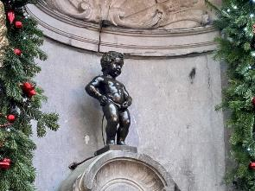
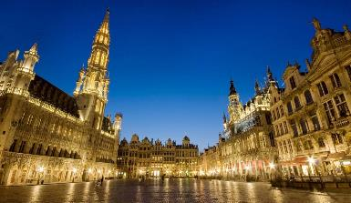
ค่ำ | รับประทานอาหารค่ำ ณ ภัตตาคารพื้นเมือง (เมนูหอยแมลงภู่อบไวน์ขาว)
ที่พัก | นำท่านเข้าสู่ที่พัก Hilton Garden Inn Brussels Airport หรือเทียบเท่า
วันที่แปด | บรัสเซลส์ - สนามบินบรัสเซลส์
เช้า | รับประทานอาหารเช้า ณ ห้องอาหารของโรงแรม (หรือแบบกล่อง)
07.00 น. | สมควรแก่เวลานัดหมายนําท่านเดินทางสู่ สนามบินบรัสเซลส์ เผื่อเวลาสําหรับการทําคืนภาษี (Tax Refund) มีเวลาช้อปปิ้งสินค้าปลอดภาษี (Duty Free) ภายในสนามบิน
11.10 น. | ออกเดินทางจากสนามบินบรัสเซลส์ โดยสายการบิน Juneyao เที่ยวบินที่ HO 1660
วันที่เก้า | สนามบินเซี่ยงไฮ้ – เมืองโบราณผานหลงกู้เจิ้น - ตึกพันต้น – หาดไว่ทาน –  ถนนนานกิง - สนามบินเซี่ยงไฮ้ผู่ตง
05.05 น. | เดินทางถึงสนามบินเซี่ยงไฮ้ผู่ตง (เวลาท้องถิ่นเร็วกว่าประเทศไทย 1 ชั่วโมง) จากนั้นนำท่านผ่านพิธีตรวจคนเข้าเมืองและศุลกากร
รถโค้ชรอรับท่านและนำท่านรับประทานอาหารเช้าที่โรงแรมหรือภัตตาคาร
นำท่านเดินทางสู่ เมืองโบราณผานหลงกู้เจิ้น (Panlong Ancient Town) หรือที่บางคนคุ้นเคยในชื่อ "หลงกู่เจิ้น" เป็นย่านเมืองเก่าริมน้ำสไตล์ "เจียงหนานน้อย" ที่ตั้งอยู่ในเขตชิงผู่ ของนครเซี่ยงไฮ้ ที่โดดเด่นด้วยการผสมผสานกลิ่นอายประวัติศาสตร์จีนโบราณเข้ากับไลฟ์สไตล์ร่วมสมัยได้อย่างลงตัว ชมบ้านเรือนริมน้ำสไตล์โบราณหลายแห่งและจุดชมมังกรชดสิบจุด ถือว่าเป็นจุดชมวิวที่เป็นเอกลักษณ์ของเมืองโบราณแห่งนี้ จากนั้นนําท่านชม ตึกพันต้น Tian An 1000 Tree กลุ่มอาคาร ตั้งอยู่ริมฝั่งแม่นํ้าซูโจวหรือแม่นํ้าอู๋ซง ซึ่งครอบคลุมพื้นที่กว่า 300,00 ตารางเมตร และได้รับการขนานนามว่าเป็นสิ่งมหัศจรรย์ของโลกสมัยใหม่ที่เทียบได้กับสวนลอยบาบิโลนโบราณ ทั้งนี้ อาคารพาณิชย์ที่ตกแต่งด้วย ต้นไม้นี้ ได้รับแรงบันดาลใจมาจาก ‘เขาหวงซาน’ ในมณฑลอันฮุย ซึ่งมีทิวทัศน์งดงามดุจภาพวาดและได้รับการขึ้นทะเบียนเป็นมรดกโลกโดยยูเนสโก (Unesco)
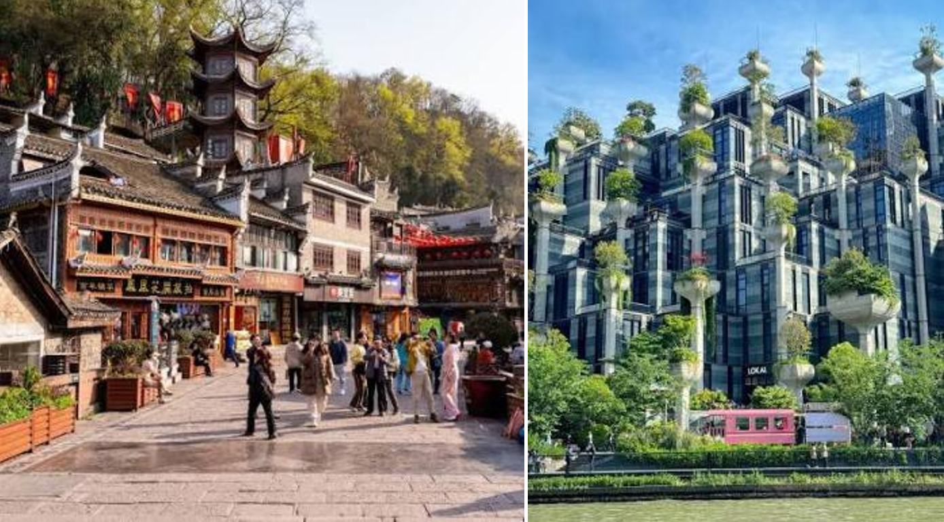
กลางวัน | รับประทานอาหารกลางวัน ณ ภัตตาคาร
บ่าย | นำท่านสู่บริเวณ หาดไว่ทาน ตั้งอยู่บนฝั่งตะวันตกของแม่น้ำหวงผู่มีความยาวจากเหนือจรดใต้ถึง 4 กิโลเมตร ถือเป็นสัญลักษณ์ที่โดดเด่นของนครเซี่ยงไฮ้อีกทั้งถือเป็นศูนย์กลางทางด้านการเงินการธนาคารที่สำคัญแห่งหนึ่งของเซี่ยงไฮ้ตลอดแนวยาวของหาดไว่ทานเป็นแหล่งรวมศิลปะสถาปัตยกรรมที่หลากหลาย เช่น สถาปัตยกรรมแบบโรมันโกธิคบารอครวมทั้งการผสมผสาน ระหว่างสถาปัตยกรรมตะวันออก-ตะวันตกเป็นที่ตั้งของหน่วยงานภาครัฐเช่น กรมศุลกากร โรงแรม และสำนักงานใหญ่ของธนาคารต่างชาติเป็นต้น
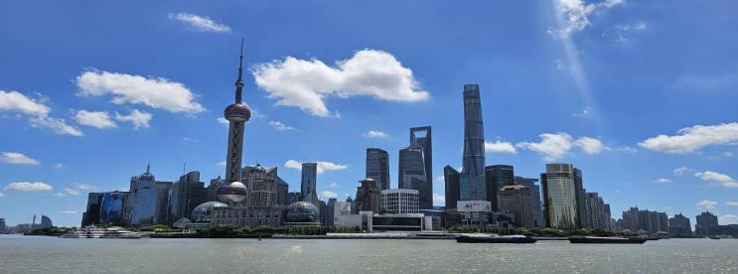
 | จากนั้นนำท่านเข้าสู่ ถนนนานกิง Nanjing-Lu ถนนแห่งนี้เปรียบเหมือนย่านสีลมของเมืองไทยหรือย่านออร์ชาร์ดของสิงคโปร์ ถนนนี้มีความยาวประมาณ 5 กิโลเมตร มีห้างสรรพสินค้ามากมายอยู่บนถนนแห่งนี้เป็นย่านที่คึกคักและทันสมัยที่สุดในมหานครเซี่ยงไฮ้ และที่นี่ยังมี ร้าน Pop Mart ขายโมเดลตุ๊กตาสุดฮิต ให้ท่านได้เลือกซื้อเลือกจุ่มได้มากมายตามใจชอบ
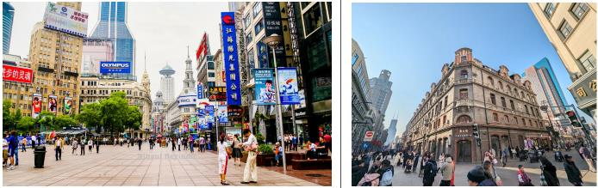
16.30 น. | ให้ท่านเตรียมตัวเดินทางสู่สนามบินเซี่ยงไฮ้ผู่ตง
20.55 น. | ออกเดินทางจากสนามบินเซี่ยงไฮ้ผู่ตง โดยสายการบิน Juneyao เที่ยวบินที่ HO 1357
วันที่สิบ | สนามบินสุวรรณภูมิ
00.45 น. | เดินทางถึงสนามบินสุวรรณภูมิโดยสวัสดิภาพ.

อัตราค่าบริการและเงื่อนไขรายการท่องเที่ยว
กําหนด  วันเดินทาง | ผู้ใหญ่พัก 2-3 ท่าน ท่านละ | พักเดี่ยว  เพิ่มท่านละ | ราคาทัวร์กรณีมีตั๋วเครื่องบินแล้ว  (Join Land) | ราคาเด็กอายุไม่เกิน  11 ขวบ พักกับผู้ใหญ่ 2 ท่าน (ไม่เสริมเตียง)
21-30 ต.ค.69 | 55,900 | 8,900 | 38,900 | 52,900
6-15 พ.ย.69 | 55,900 | 8,900 | 38,900 | 53,900
20-29 พ.ย.69 | 55,900 | 8,900 | 38,900 | 53,900
11-20 ธ.ค.69 | 55,900 | 7,900 | 36,900 | 53,900
โปรแกรมอาจจะมีการปรับเปลี่ยนตามความเหมาะสมของสภาพอากาศและฤดูกาล
ที่นั่งตั๋วชั้นธุรกิจ (Business class) เบื้องต้นชำระเพิ่มประมาณ 125,500 บาท ขึ้นไป
(ราคาตั๋วโดยสารมีการเปลี่ยนแปลงกรุณาตรวจสอบอัตราค่าโดยสารและที่นั่งกับเจ้าหน้าที่ก่อน)
10 ท่านขึ้นไป พร้อมออกเดินทาง มีหัวหน้าทัวร์ดูแล
ราคาทัวร์ข้างต้นยังไม่รวมค่าทิปมัคคุเทศก์ท้องถิ่นและคนขับรถ 16 EUR/ท่าน/ทริป
ราคาทัวร์ข้างต้นยังไม่รวมค่าทิปหัวหน้าทัวร์ที่ดูแลคณะจากเมืองไทย 30 EUR/ท่าน/ทริป
ราคาทัวร์ข้างต้นยังไม่รวมค่าทิปมัคคุเทศก์ท้องถิ่นและคนขับรถในนครเซี่ยงไฮ้ 40 CNY/ท่าน

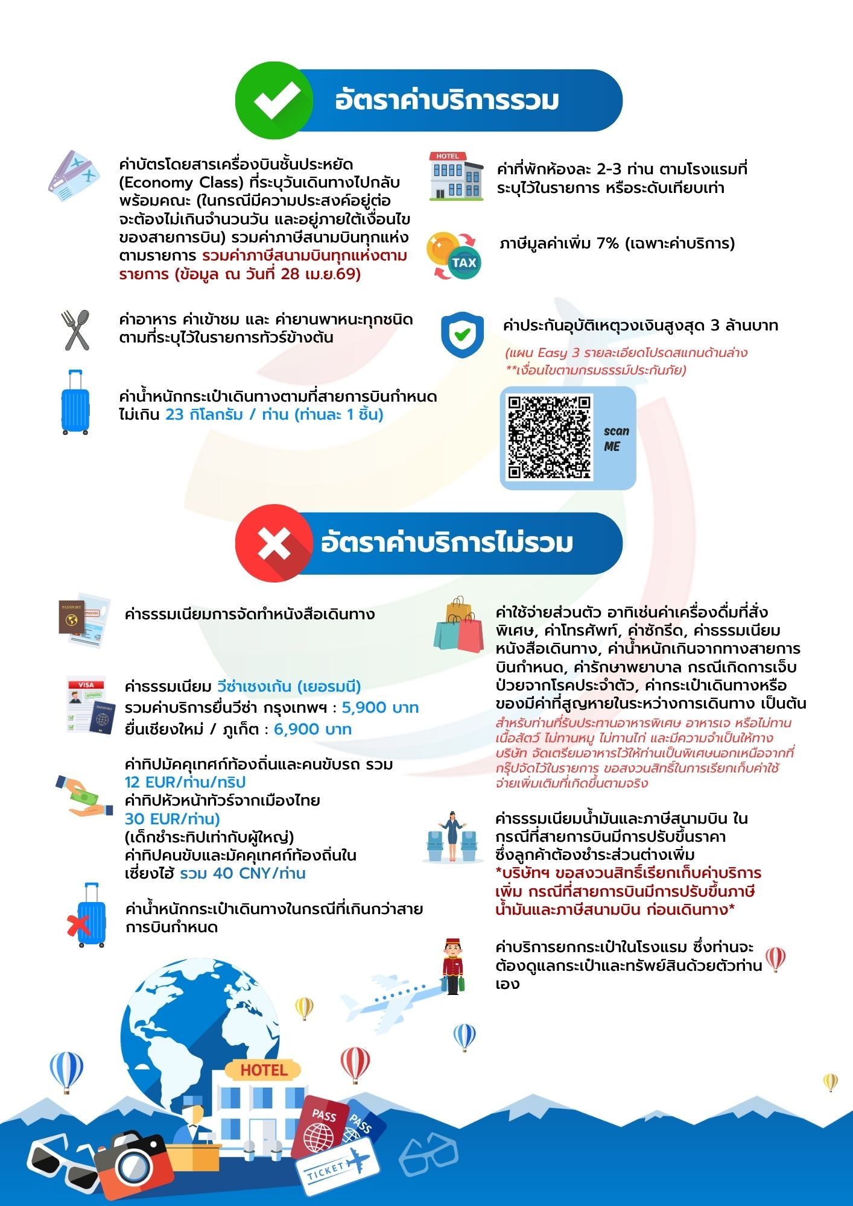

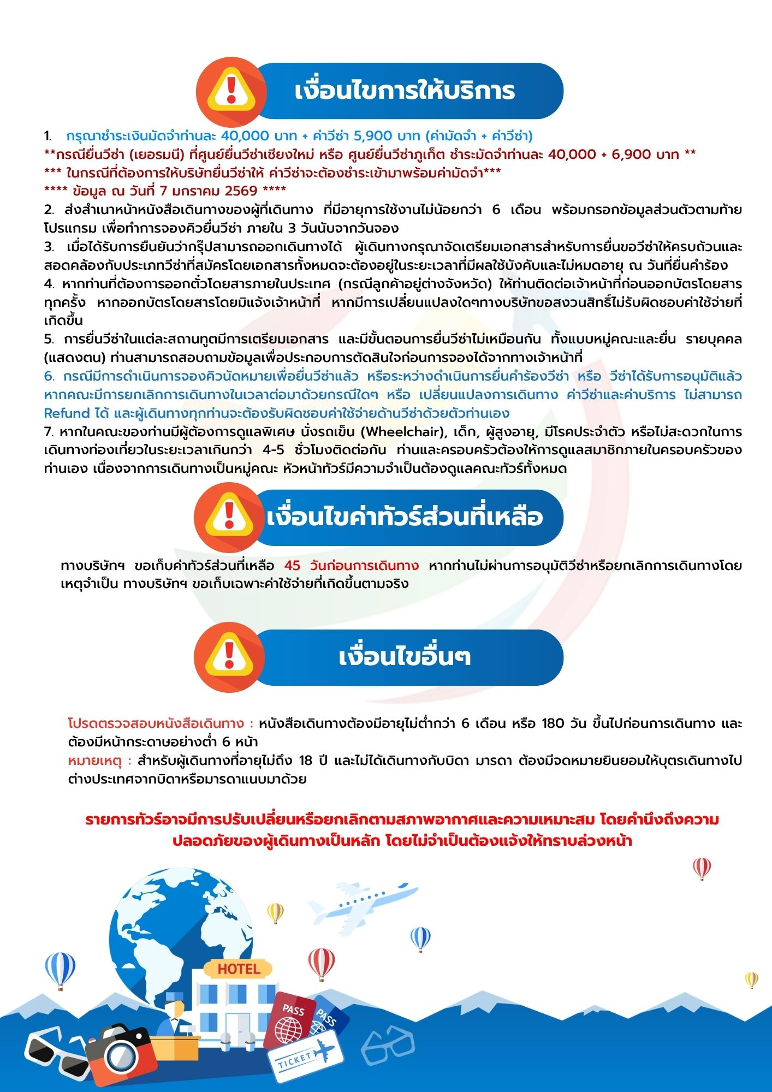

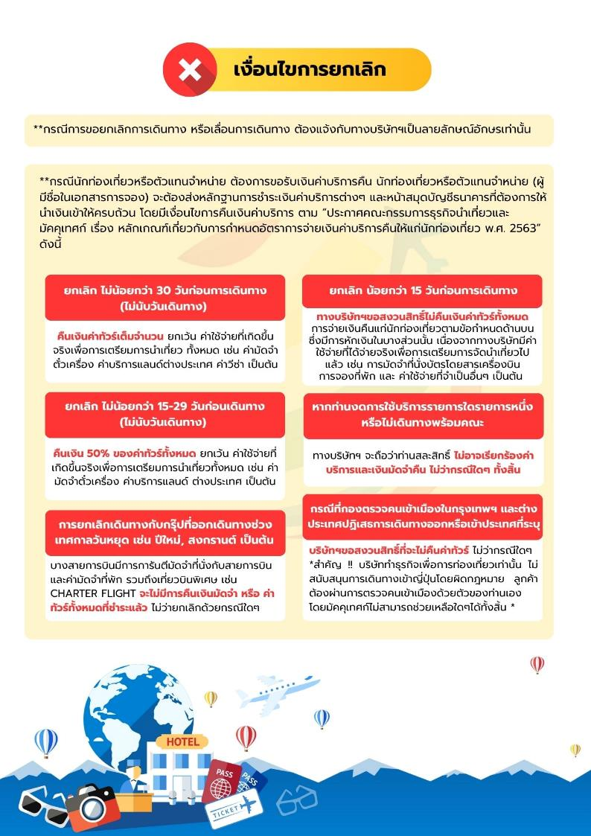

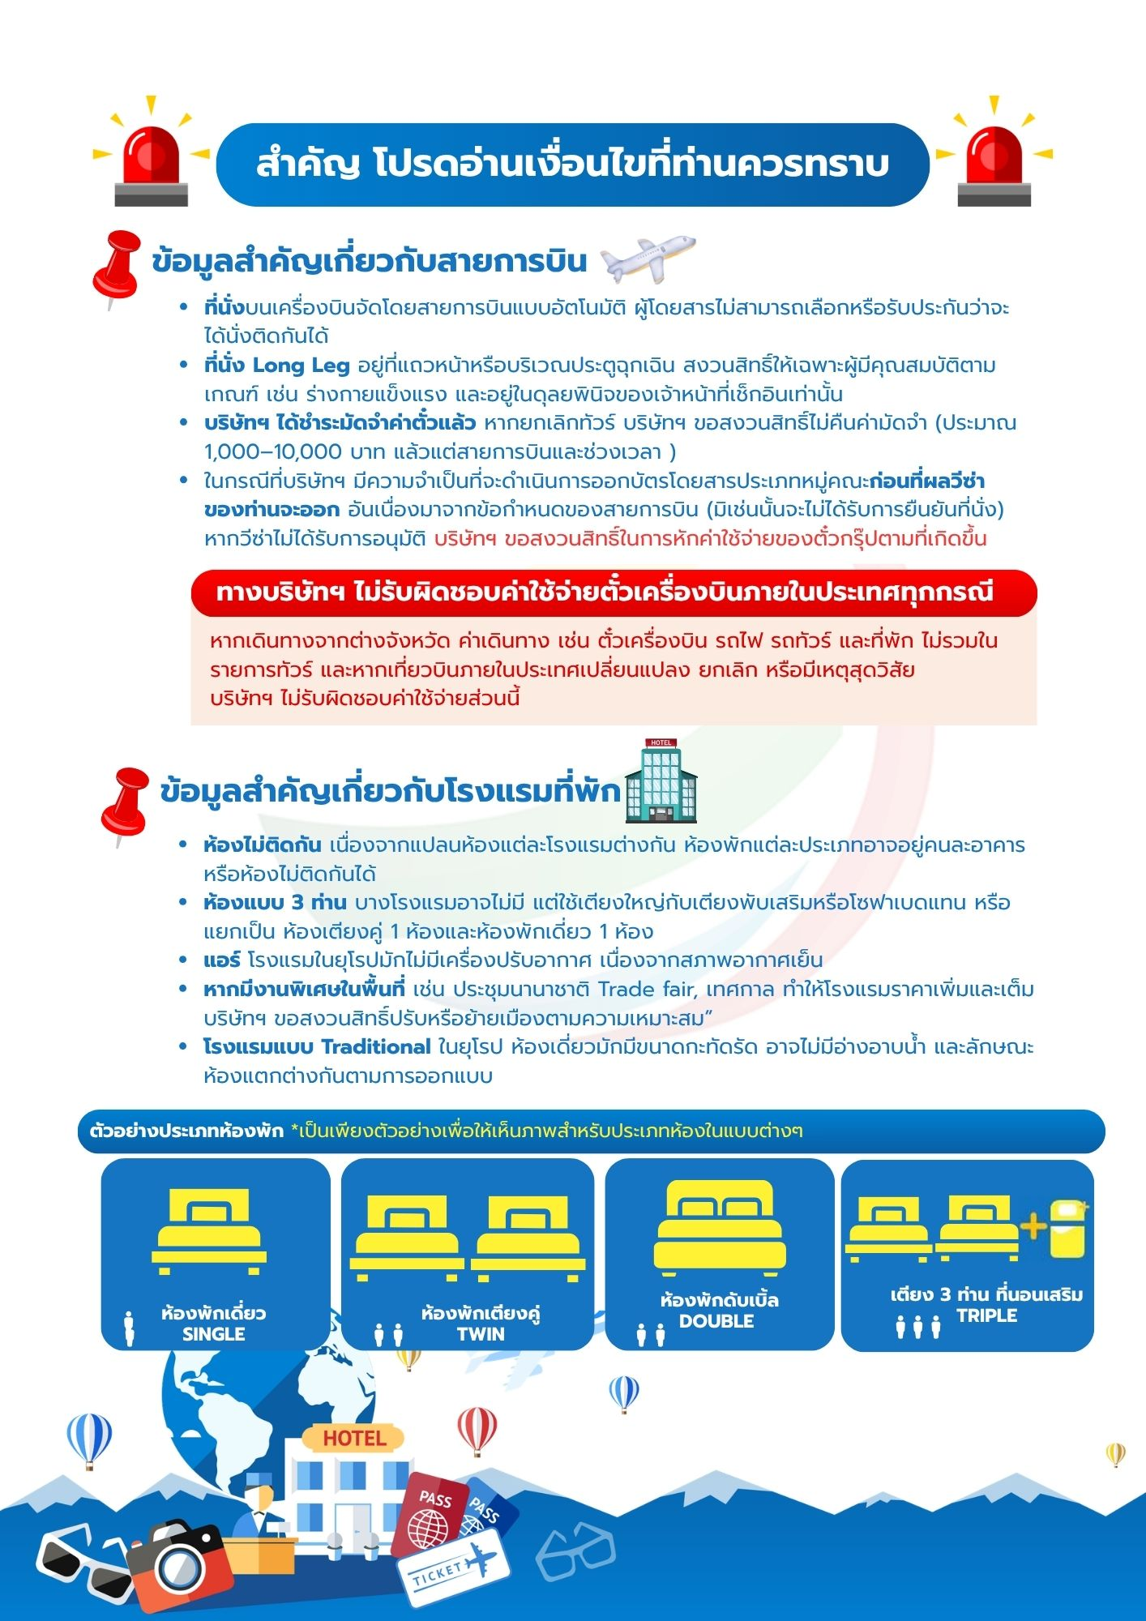



เอกสารประกอบการขอวีซ่าเชงเก้น (เยอรมนี)
ใช้เวลาทาการอนุมัติวีซ่าประมาณ 15-30 วัน
ยื่นวีซ่าแสดงตนที่ศูนย์ยื่นวีซ่า VFS Global (อาคารจามจุรีสแควร์ ชั้น 4)
เอกสารกรุณาเตรียม 2 ชุด ยกเว้น เอกสารที่ออกจากทางราชการและ
ทางธนาคารขอเป็นตัวจริง 1 ชุด และสาเนา 1 ชุด
ในวันยื่นวีซ่าหนังสือเดินทางต้องนาส่งเข้าสถานทูต
และระหว่างรอผลการอนุมัติวีซ่า ไม่สามารถดึงหนังสือเดินทางออกมาได้

**หากท่านเคยโดนปฏิเสธการขอวีซ่ามาก่อน กรุณาแจ้งเจ้าหน้าที่ทัวร์ให้รับทราบตั้งแต่ที่ท่านทำการจองทัวร์เข้ามา เพื่อทำการแก้ไขในการขอวีซ่าในครั้งนี้ มิฉะนั้นหากท่านไม่แจ้งให้ทราบ
อาจจะมีผลเสียต่อการขอวีซ่าของท่านในครั้งนี้**

**ลูกค้ากรุณาอย่ายึดติดกับการยื่นขอวีซ่าในอดีต
เพราะสถานทูตมีการเปลี่ยนแปลงกฎและเอกสารการยื่นอยู่เรื่อย ๆ**

- หนังสือเดินทางประเทศไทย (Thailand Passport) หนังสือเดินทาง ต้องมีหน้าเหลือสำหรับประทับวีซ่าอย่างน้อย 2 หน้า อายุการใช้งานเหลือไม่น้อยกว่า 6 เดือน นับจากวันเดินทางกลับ และหนังสือเดินทางจะต้องไม่ชำรุด (หนังสือเดินทางเล่มเก่า กรุณานำมาประกอบการยื่นวีซ่าด้วย)
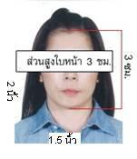
**ในกรณีที่ถือพาสปอร์ต สัญชาติไทย แต่พำนักอยู่ต่างประเทศ, ทำงานอยู่ต่างประเทศ หรือนักเรียน นักศึกษาศึกษาอยู่ต่างประเทศ กรุณาแจ้งเจ้าหน้าที่ของทางบริษัทให้ทราบทันที เพราะการยื่นขอวีซ่าจะมีเงื่อนไข และ ข้อกำหนดของทางสถานทูตต้องการเพิ่มเติม และ บางสถานทูตอาจไม่สามารถยื่นขอวีซ่าในประเทศไทยได้ ข้อกำหนดนี้รวมไปถึงผู้เดินทางที่ถือพาสปอร์ตต่างชาติด้วย**
***ในกรณีเด็กที่อายุต่ำกว่า 18 ปี หากรูปในหน้าแรกของพาสปอร์ตไม่ตรงกับในปัจจุบัน รบกวนทำพาสปอร์ตใหม่ ทางสถานทูตจะไม่รับยื่น หากเล่มไม่ได้รับการอัปเดทรูปให้เป็นปัจจุบัน***
- รูปถ่าย รูปถ่ายสีหน้าตรงขนาด 1.5 x 2 นิ้ว จำนวน 2 ใบ (พื้นหลังขาวเท่านั้น ถ่ายไม่เกิน 6 เดือนห้ามสวมแว่นตาหรือเครื่องประดับ ไม่ใส่คอนแทคเลนส์ รูปไม่เลอะหมึก)
3 หลักฐานการเงิน ชื่อ-นามสกุลต้องตรงตามหน้าพาสปอร์ต
3.1 กรณีผู้เดินทาง ออกค่าใช้จ่ายเอง
3.1.1ใช้หนังสือรับรองสถานะทางการเงิน Bank Certificate บัญชีออมทรัพย์ธรรมดาของธนาคารทั่วไป ที่ออกจากทางธนาคาร (สะกดชื่อ-นามสกุลให้ตรงกับพาสปอร์ต ต้องมีตราประทับ และลายเซ็นจากธนาคาร)
3.1.2 ขอ Bank Statement บัญชีออมทรัพย์ธรรมดาของธนาคารทั่วไป ส่วนตัวของผู้เดินทาง ย้อนหลัง 3 เดือน อัพเดทไม่เกิน 7 วันก่อนยื่นวีซ่า รบกวนลูกค้าทารายการเดินบัญชี โดยการ ฝากหรือถอน ก่อน แล้วค่อยปรับยอดเงินในบัญชีไม่เกิน 7 วัน ก่อนวันยื่นวีซ่า (สะกดชื่อ-นามสกุลให้ตรงกับพาสปอร์ต ต้องมีตราประทับ และลายเซ็นจากธนาคาร)
** สำหรับลูกค้าที่ทำงานประจำ สถานทูตต้องการให้ท่านยื่นบัญชีเงินเดือนเข้ามาด้วย
*** ต้องใช้เอกสารทั้งหมด 2 ข้อในการยื่น เอกสารต้องเป็นบัญชีเดียวกันทั้งหมดเท่านั้น
3.2 กรณีผู้เดินทางไม่ได้ออกค่าใช้จ่ายเอง (บุคคลที่สามารถรับรองค่าใช้จ่ายได้ ต้องเป็น พ่อ แม่ พี่น้อง ที่มีสายเลือดเดียวกัน หรือ สามีภรรยา เท่านั้น)
3.2.1. ต้องทำเป็นหนังสือรับรองค่าใช้จ่ายในการเดินทาง (Sponsor Letter) พร้อมเอกสารแสดงความสัมพันธ์ เช่น สูติบัตร ทะเบียนบ้าน ทะเบียนสมรส เป็นต้น
3.2.2. ผู้ที่ออกค่าใช้จ่ายให้ ต้องขอ Bank Guarantee จากทางธนาคาร บัญชีออมทรัพย์ธรรมดาของธนาคารทั่วไป ที่ออกจากทางธนาคาร (สะกดชื่อ-นามสกุลให้ตรงกับพาสปอร์ต ต้องมีตราประทับ และลายเซ็นจากธนาคาร) ใช้เอกสารตัวจริง 1 คนต่อ 1 ฉบับ
3.2.3. ผู้ที่ออกค่าใช้จ่ายให้ ต้องขอ Bank Statement จากทางธนาคาร ย้อนหลัง 3 เดือน อัพเดทไม่เกิน 7 วันก่อนยื่นวีซ่า ใช้เอกสารตัวจริง 1 คนต่อ 1 ฉบับ
*** ต้องใช้เอกสารทั้งหมด 2 ข้อในการยื่น เอกสารต้องเป็นบัญชีเดียวกันทั้งหมดเท่านั้น
3.3 ผู้สมัครที่มีอายุ 18 ปีขึ้นไป จะต้องมีบัญชีออมทรัพย์ส่วนตัวและขอ Bank Statement และ Bank Certificate มาด้วยทุกท่าน ไม่ว่าจะออกค่าใช้จ่ายเองหรือมีผู้ออกค่าใช้จ่ายให้ก็ตาม
3.4 Bank Statement , Bank Certificate , Bank Guarantee ชื่อ-นามสกุลในเอกสาร ต้องสะกดให้ตรงกับพาสปอร์ตและเป็นภาษาอังกฤษเท่านั้น จะต้องแสดงเลขบัญชีครบทุกตัว และมีลายเซ็นกับตราประทับจากธนาคาร
**สถานทูตไม่รับพิจารณาบัญชีติดลบ บัญชีฝากประจำ บัญชีกระแสรายวัน
บัญชีสหกรณ์ออมทรัพย์ พันธบัตร ตราสารหนี้ กองทุน และสลากออมสิน **
4 หลักฐานการทำงาน
- เจ้าของกิจการ หนังสือรับรองการจดทะเบียน(DBD ที่มี QR CODE)ที่มีชื่อของผู้เดินทางเป็นกรรมการหรือหุ้นส่วน อายุไม่เกิน 3 เดือน หรือ สำเนาใบทะเบียนการค้า(พค.0403 ที่มี QR CODE)
- กิจการไม่จดทะเบียน จดหมายชี้แจงการทำงาน พร้อมเอกสารประกอบ เช่น รูปถ่ายร้าน สัญญาเช่าที่ โฉนดที่ดิน ใบเสร็จซื้อขาย เป็นตัน
- เป็นพนักงาน หนังสือรับรองการทำงาน จากบริษัทฯ ระบุตำแหน่ง, เงินเดือน, วันเริ่มทำงาน, วันลา หรือ วันเดินทาง
(ขอเป็นภาษาอังกฤษมีอายุ 1 เดือน ชื่อ-นามสกุลต้องตรงตามหน้าพาสปอร์ต
ใช้คำว่า “TO WHOM IT MAY CONCERN” แทนชื่อสถานทูตที่ยื่น)หนังสือรับรองการทำงาน จะต้องมีที่อยู่บริษัท เบอร์โทรศัพท์ติดต่อ และจะต้องมีลายเซ็นกับตราประทับบริษัท (หนังสือรับรองที่ปริ๊นท์จากออนไลน์ จะไม่เข้าลักษณะเอกสารที่ถูกต้อง)
- นักเรียนหรือนักศึกษา ใช้หนังสือรับรองการเรียนที่ออกจากสถาบันที่กำลังศึกษาอยู่
(ขอเป็นภาษาอังกฤษมีอายุ 1 เดือน ชื่อ-นามสกุลต้องตรงตามหน้าพาสปอร์ต
ใช้คำว่า “TO WHOM IT MAY CONCERN” แทนชื่อสถานทูตที่ยื่น)
5เอกสารส่วนตัว
- สำเนาทะเบียนบ้าน
- สูติบัตร(กรณีเด็กอายุต่ำกว่า 18 ปี)
- ทะเบียนสมรส/ทะเบียนหย่า/มรณะบัตร(ถ้ามี)
- ใบเปลี่ยนชื่อ-นามสกุล (ถ้ามีการเปลี่ยน)

- กรณีเด็กอายุไม่ถึง 18 ปี ไม่ได้เดินทางไปต่างประเทศพร้อมบิดา มารดา
6.1 บิดาหรือมารดา ต้องขอหนังสือยินยอมให้เด็กเดินทางไปต่างประเทศจากเขตหรืออาเภอ (1 ใบ ต่อ เด็ก 1 ท่าน เท่านั้น)
6.2 ในกรณีบิดาและมารดาหย่ากัน ขอสาเนาใบบันทึกการหย่าโดยต้องระบุว่า บุตรอยู่ในอานาจการปกครองของใคร
6.3 ในกรณีพ่อหรือแม่ปกครองบุตรแต่เพียงผู้เดียว ให้ขอใบปกครองบุตร (ปค.14) จากเขตหรืออาเภอและจะต้องเป็นหนังสือที่มีการสืบพยานและหลักฐานเสร็จเรียบร้อยแล้วเท่านั้น
6.4 ท่านจะต้องนาหนังสือยินยอมให้เด็กเดินทางไปต่างประเทศตัวจริง จากข้อ 6.1 หรือสาเนาใบบันทึกการหย่าที่มีสลักหลัง จากข้อ 6.2 หรือหนังสือปกครองบุตรจากข้อ 6.3 ตัวจริง ไปแปลเป็นภาษาอังกฤษและประทับตราจากกระทรวงต่างประเทศ ให้เสร็จเรียบร้อยก่อนนามายื่น มิเช่นนั้นทางศูนย์รับยื่น vfs จะไม่รับยื่นเอกสารของบุตรท่านโดยเด็ดขาด
6.5 เนื่องจากการแปลประทับตราจากกระทรวงต่างประเทศ จะมีการเสียค่าใช้จ่ายและใช้เวลาในการทำหลายวัน หากท่านไม่แน่ใจว่าเอกสารใช้ได้หรือไม่ รบกวนสอบถามบริษัททัวร์ก่อนท่านนาไปแปลประทับตรากระทรวงต่างประเทศ มิเช่นนั้นท่านอาจจะต้องไปเสียเงินและเสียเวลาอันมีค่าของท่านเพื่อไปทาเอกสารใหม่อีกรอบ หากเอกสารที่ท่านทามาแล้วนั้นกลายเป็นเอกสารที่ใช้ยื่นไม่ได้

***โปรดอ่าน ก่อนที่ท่านจะไปทาหนังสือยินยอมจากเขตหรืออาเภอให้บุตรของท่าน
-หากเด็กเดินทางไปกับบิดา จะต้องมีหนังสือยินยอมจากมารดา จากอำเภอต้นสังกัด (โดยมารดาจะต้องคัดหนังสือยินยอม และระบุว่าให้บุตรเดินทางไปต่างประเทศกับบิดา) พร้อมแนบสาเนาบัตรประชาชนหรือหน้าพาสปอร์ตมารดามาด้วย
-หากเด็กเดินทางกับมารดา จะต้องมีหนังสือยินยอมจากบิดา จากอำเภอต้นสังกัด (โดยบิดาจะต้องคัดหนังสือยินยอม และระบุว่าให้บุตรเดินทางไปต่างประเทศกับมารดา) พร้อมแนบสาเนาบัตรประชาชนหรือหน้าพาสปอร์ตบิดามาด้วย
-หากเด็กไม่ได้เดินทางพร้อมกับบิดาและมารดา ทั้งบิดาและมารดาจะต้องคัดหนังสือระบุยินยอมให้บุตรเดินทางไปต่างประเทศกับใคร มีความสัมพันธ์เป็นอะไรกันกับเด็ก จากอำเภอต้นสังกัด พร้อมแนบสาเนาบัตรประชาชนหรือหน้าพาสปอร์ตบิดาและมารดา
7. หากพ่อหรือแม่มีวีซ่าเชงเก้นอยุ่แล้วและไม่ได้ยื่นวีซ่าพร้อมลูก ให้ทาจดหมายชี้แจงภาษาอังกฤษ อธิบายว่ามีวีซ่าเชงเก้นของประเทศอะไร ระบุวันเริ่มและวันหมดอายุวีซ่า พร้อมทั้งถ่ายสาเนาหน้าพาสปอร์ตและหน้าวีซ่านั้นมาแนบด้วย
8. ห้ามเซ็นรับรองสาเนาถูกต้องในเอกสารทุกชนิด ให้ท่านเซ็นเฉพาะ แบบฟอร์มเกี่ยวกับใบคาร้องขอวีซ่าเท่านั้น
9. กรณีเด็กอายุต่ำกว่า 18 ปี บิดา-มารดาลงชื่อรับรองในแบบฟอร์มสมัครวีซ่า พร้อมเดินทางมากับบุตรที่สถานทูตหรือศูนย์ยื่นด้วย ทั้งสองท่าน
เอกสารยื่นวีซ่าอาจมีการปรับเปลี่ยนและขออัพเดทเพิ่มเติมได้ทุกเวลา
หากทางสถานทูตแจ้งขอเพิ่มเติม

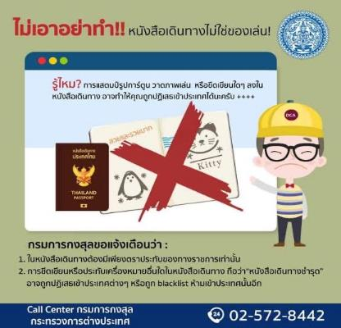

แบบฟอร์มสำหรับกรอกข้อมูลยื่นวีซ่าเชงเกนประเทศเยอรมนี
**หากท่านเคยโดนปฏิเสธการขอวีซ่ามาก่อน กรุณาแจ้งเจ้าหน้าที่ทัวร์ให้รับทราบตั้งแต่ที่ท่านทำการจองทัวร์เข้ามา เพื่อทำการแก้ไขในการขอวีซ่าในครั้งนี้ มิฉะนั้นหากท่านไม่แจ้งให้ทราบ
อาจจะมีผลเสียต่อการขอวีซ่าของท่านในครั้งนี้**
(กรุณากรอกข้อมูลให้ครบถ้วนตามความเป็นจริง เนื่องจากจะมีผลต่อการพิจารณาวีซ่าของท่าน)

ชื่อ – นามสกุล ผู้เดินทาง [ภาษาไทย]…………………………………………………………………………..

1. นามสกุล [ภาษาอังกฤษ]…………………………………………………………………………….……...…
2. นามสกุลตอนเกิด [ภาษาอังกฤษ]…………………………………………………………………………….
3. ชื่อตัว [ภาษาอังกฤษ]………………………………………………………………………………….………
4. วัน /เดือน / ปี (ค.ศ.) เกิด……………………………………………………………………………………..
5. สถานที่เกิด (จังหวัด) ……………………………………………………………………………..……..……
6. ประเทศที่เกิด………………………………………………………………………………………………..…
7. สัญชาติปัจจุบัน .................................สัญชาติโดยกำเนิด หากต่างจากปัจจุบัน…………………………..
8. เพศ ชาย หญิง
9. สถานภาพ โสด แต่งงาน (จดทะเบียน) แต่งงาน (ไม่จดทะเบียน)
หย่า แยกกันอยู่ หม้าย
อื่นๆ (โปรดระบุ)…………….
10. ในกรณีเป็นผู้เยาว์ กรุณากรอก ชื่อตัว นามสกุล ที่อยู่(หากต่างจากผู้ขอ) และสัญชาติของผู้มีอำนาจปกครอง/ดูแลผู้เยาว์
………………………………………………………………………………………………………………
……………………………………………………………………………………………………………..
11. ที่อยู่ตามทะเบียนบ้านของผู้ขอ
…………………………………………………………………………………………………………………
………………………………………………………………………………รหัสไปรษณีย์……………………
หมายเลขโทรศัพท์มือถือ.................................................................
อีเมล.............................................
12. อาชีพปัจจุบัน(หากค้าขาย ให้ระบุด้วยว่าค้าขายอะไร เช่น ขายเสื้อผ้า ขายอาหาร เป็นต้น) ........................................................................................................
13. ชื่อบริษัทหรือร้านค้า ที่อยู่ หมายเลขโทรศัพท์ / สำหรับนักเรียน นักศึกษา กรุณากรอกชื่อ ที่อยู่ของสถาบันศึกษา
…………………………………………………………………………………………………………………
………………………………………………………………………………………รหัสไปรษณีย์………………
หมายเลขโทรศัพท์ที่ทำงาน.................................................................
14. วีซ่าเชงเกนที่เคยได้รับในระยะเวลา 5 ปีที่ผ่านมา
ไม่เคย
เคยได้ ใช้ได้ตั้งแต่วันที่........................................ ถึงวันที่..............................................
15. เคยถูกพิมพ์ลายนิ้วมือเพื่อการขอวีซ่าเชงเก้นก่อนหน้านี้
ไม่เคย เคย (กรุณาระบุวันที่ หากทราบ)................................................
**กรณีลูกค้าเคยมีวีซ่าเชงเก้น รบกวนท่านถ่ายสำเนาหน้าวีซ่าเชงเก้นตัวล่าสุดแนบมาด้วย**
16. ท่านเคยถูกปฏิเสธวีซ่าหรือไม่
ไม่เคย เคย (เหตุผลในการปฏิเสธ)................................................

17. ความรับผิดชอบค่าใช้จ่ายในการดำรงชีพระหว่างการเดินทางและพำนักอยู่ของผู้ร้องขอ
ตัวผู้ขอวีซ่าเอง มีผู้อื่นออกให้(ญาติ/บริษัท/องค์กร)
กรุณาระบุชื่อ.................................................
สิ่งที่ช่วยในการดำรงชีพ …………………………………………………..….
เงินสด สิ่งที่ช่วยในการดำรงชีพ
เช็คเดินทาง เงินสด
บัตรเครดิต ที่พักที่มีผู้จัดหาให้
ชำระค่าที่พักล่วงหน้าแล้ว ค่าใช้จ่ายทั้งหมดระหว่างพำนักมีผู้ออกให้
ชำระค่าพาหนะล่วงหน้าแล้ว ชำระค่าพาหนะล่วงหน้าแล้ว
อื่นๆ (โปรดระบุ) อื่นๆ (โปรดระบุ)

************************************************
หมายเหตุ การอนุมัติวีซ่าเป็นดุลพินิจของทางสถานทูต ทางบริษัทไม่มีส่วนเกี่ยวข้องใดๆทั้งสิ้น ทั้งนี้บริษัทเป็นเพียงตัวกลางและคอยบริการอำนวยความสะดวกให้แก่ผู้เดินทางเท่านั้น

